OPTIMALISASI SISTEM PENDUKUNG KEPUTUSAN UNTUK MENENTUKAN PENERIMAAN BEASISWA DI SEKOLAH DASAR NEGERI 17 III KOTO DENGAN MENGGUNAKAN METODE MOORA

SKRIPSI
Untuk Memenuhi Sebagian Persyaratan
Mencapai Gelar Sarjana Komputer

OLEH :
MUHAMMAD FADLY ADNI
21101152630028

PROGRAM STUDI TEKNIK INFORMATIKA
FAKULTAS ILMU KOMPUTER
UNIVERSITAS PUTRA INDONESIA “YPTK” PADANG
2026

BAB I
PENDAHULUAN

Latar Belakang Masalah
Teknologi adalah kebutuhan dasar setiap orang di zaman sekarang karena manusia sangat bergantung padanya. Semua orang, dari anak-anak hingga orang dewasa, dari para ahli hingga orang tua, menggunakannya dalam berbagai aspek kehidupan mereka. Saat ini, , teknologi telah berkembang dengan sangat cepat. Di era globalisasi saat ini, perkembangan teknologi informasi semakin cepat mempengaruhi dunia pendidikan. Dunia pendidikan harus terus mengikuti kemajuan teknologi untuk meningkatkan kualitas pendidikan, terutama menyesuaikan penggunaan teknologi informasi dan komunikasi untuk meningkatkan proses pembelajaran (Hanifah et al., 2021).
Sistem komputer berbasis informasi yang biasanya disebut sistem pendukung keputusan (DSS) memiliki kemampuan untuk membuat keputusan dalam bidang tertentu . Saat ini, DSS telah dilengkapi dengan berbagai fitur untuk memenuhi kebutuhan pengguna . Sistem ini telah banyak digunakan di Indonesia di bidang seperti bisnis, ekonomi, pendidikan, dan kesehatan . SPK membuat manusia lebih mudah membuat keputusan (Rahma et al., 2023).
Beasiswa Pendidikan Indonesia Kementerian Pendidikan, Kebudayaan, Riset, dan Teknologi (BPI Kemendikbudristek) adalah program beasiswa Pemerintah Indonesia yang bertujuan untuk meningkatkan dan membangun sumber daya manusia Indonesia yang merupakan program kerjasama antara Kemdikbudristek dengan Lembaga Pengelola Dana Pendidikan (LPDP), Kementerian Keuangan. BPI Kemdikbudristek telah diluncurkan pada tanggal 22 April 2021 oleh Menteri Pendidikan, Kebudayaan, Riset, dan Teknologi Bapak Nadiem Makarim, sebagai episode ke-10 dari Kebijakan Merdeka Belajar.Untuk tujuan tersebut dan untuk menjamin mutu pelaksanaan BPI Kemendikbudristek Bergelar termasuk dalam proses pelaksanaannya, maka disusunlah Buku Pedoman Umum Penerima Beasiswa BPI Kemendikbudristek. Dengan Buku Pedoman ini diharapkan dapat memudahkan bagi Penerima BPI Kemendikbudristek dan pihak-pihak terkait, juga diharapkan program Beasiswa BPI Kemendikbudristek dapat berjalan dengan lebih baik dan sesuai dengan harapan(Kepala BPPT,2021)
Pada penelitian sebelumnya yang di lakukan oleh Munawir dkk pada tahun 2022 dengan judul Sistem Pendukung Keputusan Menentukan Unit Kearsipan TerbaikMenggunakan Metode MOORA. Pada dasarnya, metode penelitian adalah cara ilmiah untuk mendapatkan data untuk tujuan dan manfaat tertentu. Penelitian bersandar pada prinsip-prinsip rasional, sistematis, dan empiris, yang merupakan dasar metodologi ilmiah. Metode MOORA singkatan dari Multi-Objective Optimization The Basis Of Ration Analysis digunakan dalam penelitian ini. Model air terjun adalah salah satu jenis model pengembangan aplikasi dan termasuk dalam siklus hidup klasik, yang tekanannya berurutan dan sistematis. Untuk model pengembangannya, dapat dianalogikan dengan air terjun, dengan setiap tahapan dilakukan secara berurutan dari atas ke bawah. Wawancara dan observasi dengan Dinas serta data sebelumnya dari instansi terkait digunakan dalam penelitian ini (Siregar et al., 2022).
Pada penelitian sebelumnya yang di lakukan oleh Fuziah dkk pada tahun 2021 dengan judul Rancang Bangun Aplikasi Perjalanan Dinas Untuk Balai Pengelolaan Daerah Aliran Sungai Hutan Lindung Way Seputih Way Sekampung (Bpdashl Ws Ws). Penelitian ini menjelaskan mengenai Sistem Informasi Laporan Perjalanan Dinas dimana proses pengelolaan data perjalanan dinas masih menggunakan proses pencatatan manual sehingga belum maksimal dan dapat terjadi manipulasi data pada proses pelaporan biaya perjalanan. Tujuan antara lain untuk mengembangkan Sistem Informasi Laporan Perjalanan Dinas yang efektif dan efisien serta menghasilkan informasi berupa rincian biaya perjalanan yang sesuai dan laporan perjalanan dinas yang akurat. (Fauziah et al., n.d.,2021).
Pada penelitian sebelumnya yang di lakukan oleh Ermayanti pada tahun 2021 dengan judul Sistem Pendukung Keputusan Pemilihan Sekolah Pindahan Terbaik Dengan Metode MOORA Pada Dinas Pendidikan Medan Utara. Penelitian ini menjelaskan mengenai Pemilihan tersebut membutuhkan beberapa kriteria antara lain nilai ekonomi, kemampuan belajar, waktu, dan peralatan. Metode yang digunakan dalam membangun system pendukung keputusan sekolah transfer terbaik bagi siswa sekolah menengah adalah Metode OptimasiMulti-Objektif On The Basic Of Ratio Analyst (MOORA). Hasil akhir yang diperoleh dari penelitian ini merupakan hasil keputusan akhir yang dapat membantu proses pemilihan sekolah pindahan terbaik untuk siswa SMA karena solusi pengambilan keputusan ini memberikan keluaran berupa rekomendasi dari nilai alternatif terbesar hingga terkecil dengan kriteria. yang akan ditentukan melalui metode MOORA. Sehingga dapat menghasilkan keputusan yang terbaik dan tepat dalam pemilihan sekolah pindahan terbaik yang diharapkan untuk siswa SMA.(ErmayantiAstuti, 2021)
Metode MOORA atau singkatan dari Metode Multi-Objective Optimization The Basis Of Ration Analysis dalam perancangannya menggunakan waterfall model. Metode waterfall adalah salah satu jenis model pengembangan aplikasi dan termasuk ke dalam classic life cycle (siklus hidup klasik), yang mana menekankan pada fase yang berurutan dan sistematis. Untuk model pengembangannya, dapat dianalogikan seperti air terjun, dimana setiap tahap dikerjakan secara berurutan mulai dari atas hingga ke bawah.(Siregar et al., n.d., 2022).
Melalui penerapan metode MOORA pada sistem pendukung keputusan, proses seleksi siswa diharapkan tidak hanya lebih cepat, tetapi juga lebih optimal dan adil. Dengan demikian, siswa yang benar-benar layak akan mendapatkan kesempatan yang lebih besar untuk memperoleh beasiswa, sekaligus mendukung tercapainya pemerataan pendidikan di tingkat sekolah dasar.
Berbagai aspek kehidupan telah sangat dipengaruhi oleh kemajuan teknologi informasi saat ini, seperti sistem pemerintahan dan dunia pendidikan. Dalam berbagai bidang, seperti bisnis, ekonomi, pendidikan, dan kesehatan, Sistem Pendukung Keputusan (DSS) telah menjadi alat penting untuk membantu pengambilan keputusan. Sistem pemilihan murid untuk penerimaan beasiswa adalah salah satu contoh penggunaan teknologi informasi dalam proses manajemen sumber daya di SDN 17 III Koto. Metode sistematis yang dikenal sebagai MOORA (Multi-Objective Optimization on the Basis of Ratio Analysis) digunakan untuk memilih Penerimaan beasiswa berdasarkan kriteria objektif seperti keikut sertaan dalam pembelajaran,prestasi dan aktif dalam lingkungan sekolah. Tujuan utamanya adalah menciptakan proses pemilihan yang transparan, efektif, dan membantu siswa dalam lingkungan sekolah.
Bedasarkan latar belakang diatas penulis, ingin mengangkat judul penelitian yaitu : “ OPTIMALISASI SISTEM PENDUKUNG KEPUTUSAN UNTUK MENENTUKAN PENERIMAAN BEASISWA DI SEKOLAH DASAR NEGERI 17 III KOTO DENGAN MENGGUNAKAN METODE Multi-Objective Optimization on the Basis of Ratio Analysis(MOORA)”

Perumusan Masalah
Permasalahan yang dapat disimpulkan Di Sekolah Dasar Negeri 17 III koto adalah sebagai berikut
- Bagaimana merancang sistem pendukung keputusan untuk membantu pihak sekolah dasar negeri 17 III koto dalam menentukan penerima beasiswa secara objektif dan transparan?
- Bagaimana metode MOORA dapat diterapkan dalam pengolahan data kriteria penentuan beasiswa di Sekolah dasar negeri 17 III koto??
- Bagaimana sistem dapat memberikan rekomendasi siswa berprestasi di sekolah dasar negeri 17 III koto berdasarkan nilai perhitungan metode MOORA?

Hipotesis
Berdasarkan perumusan masalah yang telah diuraikan sebelumnya maka dapat dikemukakan hipotesa atau dugaan sementara sebagai berikut:
- Penerapan Sistem Pendukung Keputusan (SPK) dapat mengoptimalkan proses penentuan penerima beasiswa di sekolah dasar sehingga lebih cepat, objektif, dan transparan dibandingkan dengan proses manual.
- Sistem Pendukung Keputusan dengan metode MOORA dapat memberikan peringkat alternatif penerima beasiswa secara lebih akurat berdasarkan kriteria yang ditentukan.
- Optimalisasi pemilihan penerima beasiswa dengan metode MOORA dapat mengurangi subjektivitas dalam proses pengambilan keputusan di sekolah dasar.Sistem yang dibangun ini dapat meningkatkan efesien dalam proses seleksi penerimaan beasiswa dibandingkan metode konvensional.

Batasan Masalah
Untuk menghindari adanya penyimpangan maupun pelebaran pokok masalah dalam penyusunan penelitian ini maka penelitian memberikan Batasan masalah sebagai berikut:
1.Sistem hanya difokuskan pada penentuan penerima beasiswa siswa tingkat Sekolah Dasar,dan tidak mencakup jenjang SMP, SMA, atau instansi lainnya.
2. Penelitian ini dibatasi pada penerapan metode MOORA sebagai metode utama dalam perhitungan seleksi penerima beasiswa, di mana metode MOORA digunakan untuk mengolah dan menghitung nilai berdasarkan kriteria yang telah ditentukan oleh pihak sekolah, tanpa membandingkan atau menguji metode pengambilan keputusan lainnya.Kriteria penilaian ditentukan berdasarkan hasil diskusi dengan pihak sekolah, misalnya: keikut sertaan dalam pembelajaran,prestasi dan aktif dalam lingkungan sekolah
3.Metode yang digunakan dalam penelitian ini hanya terbatas pada metode MOORA. Penelitian ini dibatasi pada pengembangan sistem yang hanya berfokus pada penyajian hasil perhitungan dan rekomendasi penerima beasiswa secara lebih cepat, objektif, dan transparan, berdasarkan nilai yang dihasilkan oleh metode MOORA. Sistem tidak mencakup evaluasi kebijakan beasiswa, penentuan kuota penerima, maupun fitur tambahan seperti integrasi database online, keamanan lanjutan, atau otomatisasi verifikasi dokumen.

Tujuan Penelitian
Adapun tujuan masalah dicapai dalam melaksanakan penelitian ini di antaranya adalah:
- Merancang dan membangun sistem pendukung keputusan penerima beasiswa untuk siswa sekolah dasar.
- Menerapkan metode MOORA sebagai metode utama dalam perhitungan seleksi penerima beasiswa berdasarkan kriteria yang telah ditentukan.
- Menghasilkan sistem yang mampu mengoptimalkan proses penentuan penerima beasiswa sehingga lebih cepat, objektif, dan transparan.

Manfaat Penelitian
Manfaat yang ingin dicapai dari penelitian ini adalah:
- Bagi Sekolah
  - Mempermudah proses seleksi beasiswa dengan sistem yang terstruktur dan efisien.
  - Mengurangi potensi subjektivitas dalam penentuan penerima beasiswa.
- Bagi Siswa
  - Memberikan kesempatan yang lebih adil kepada seluruh siswa dalam memperoleh beasiswa.
  - Mendorong siswa untuk lebih termotivasi dalam belajar maupun meningkatkan prestasi non-akademik.
- Bagi Peneliti
  - Memberikan pengalaman langsung dalam penerapan metode MOORA pada sistem pendukung keputusan.
  - Menjadi referensi penelitian lanjutan terkait implementasi SPK dalam dunia pendidikan.

1.7 Gambaran Umum Objek Penelitian
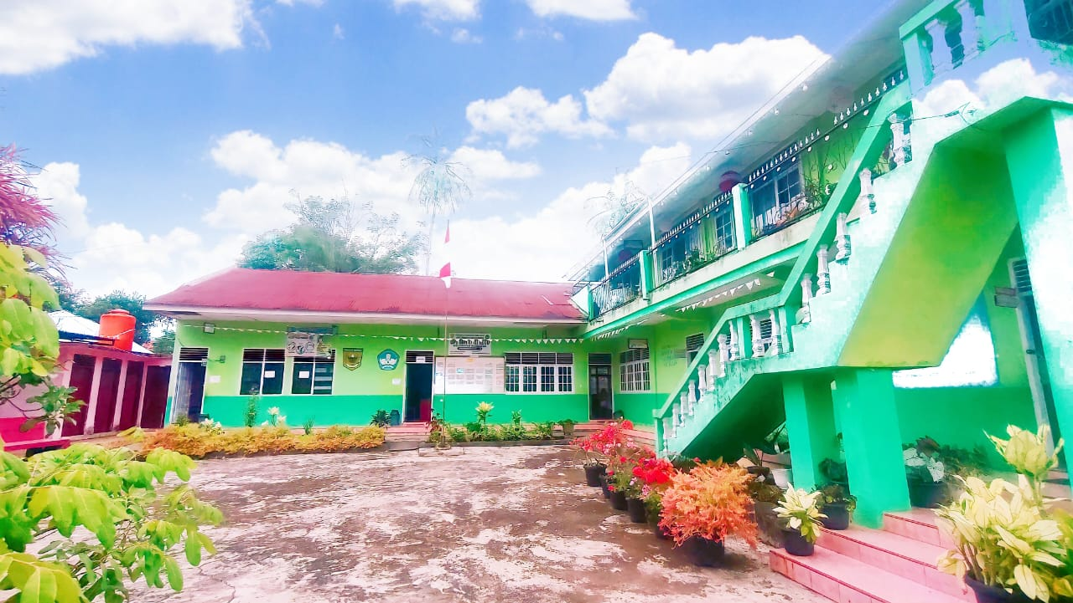
Sekolah Dasar merupakan jenjang pendidikan dasar yang menjadi fondasi utama dalam sistem pendidikan nasional di indonesia.Bedasarkan undang-undang Nomor 20 tahun 2003 tentang sitem pendidikan nasional.Masa belajar di sd berlangsung selama enam tahun,dimulai dari kelas I hingga ke kelas VI dengan rentang usia rata-rata 6 hingga 12 tahun.
Sekolah dasar Negeri 17 III koto yang beralamat di III koto , Jl Balai Balai turawan, Kec. Rambatan, Kabupaten Tanah Datar, Sumatera Barat 27213.Sekolah ini Tujuan utama pendidikan di Sekolah Dasar adalah memberikan dasar-dasar kemampuan membaca, menulis, berhitung, serta pengetahuan dasar lain yang dibutuhkan untuk melanjutkan ke jenjang pendidikan berikutnya
Selain itu, SD juga berfungsi sebagai tempat pembentukan sikap, karakter, dan keterampilan sosial anak sejak dini, sehingga mereka mampu mengembangkan potensi diri sesuai dengan nilai-nilai moral, budaya, dan kehidupan bermasyarakat.

1.7.2 Visi dan Misi Sekolah Dasar 17 III koto
- VISI
Menjadikan anak yang cerdas,terampil dan berakhlak mulia yang berlandasan dengan “Pancasila”
2. MISI
Untuk mencapai visi, Sekolah memiliki misi sebagai berikut:
- Melaksanakan pembelajaran yang inovatif sesuai zamannya.
- Meningkatkan nilai dan peran guru melalui bimtek Pelatihan dan pendidikan.
- Memahami dan menguasai kurikulum merdeka.
- Memelihara dan melengkapi sarana dan prasarana agar terciptanya pembelajaran yang baik.
- Melaksanakan kegiatan ekstrakurikuler dan intrakurikuler.
- Menumbuhkan nilai-nilai seni budaya disiplin yang berkarakter.
- Mengadakan pendekatan dengan masyarakat, alumni, dan donatur.
- Menerapkan profil projek Pancasila yang berkebhinekaan global sesuai budaya daerah.

1.7.3 Struktur Organisasi Sekolah dasar 17 III koto
Dengan adanya struktur organisasi diharapkan akan dapat diketahui dengan jelas mengenai tugas wewenang dan tanggung jawab di Sekolah Dasar 17 III koto. Struktur organisasi Sekolah Dasar 17 III koto:
Gambar 1.1 Struktur Organisasi Sekolah Dasar 17 III koto
Tugas dan Tanggung Jawab
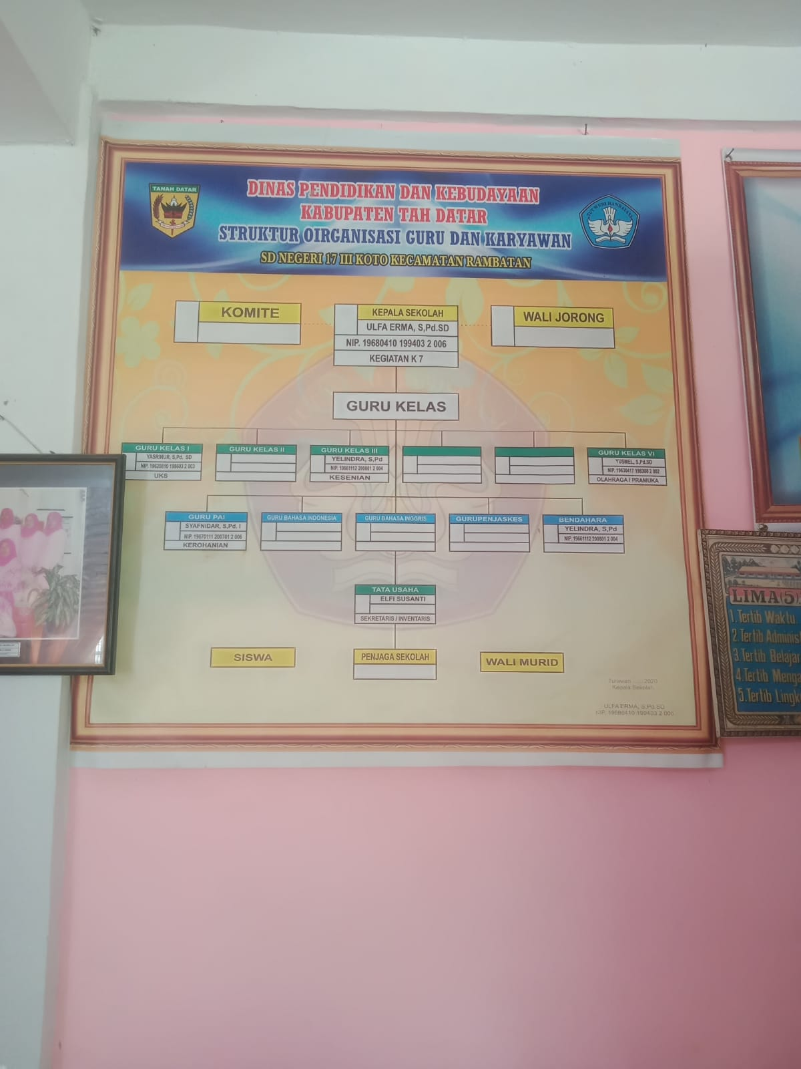 Sumber : Sekolah Dasar Negeri 17 III kot

1. Kepala Sekolah
- Memimpin, mengatur, dan mengawasi seluruh kegiatan sekolah.
- Menyusun visi, misi, dan tujuan sekolah serta memastikan pelaksanaannya.
- Membina guru, tenaga kependidikan, dan siswa.
- Bertanggung jawab terhadap administrasi, manajemen, dan pengembangan sekolah.
- Menjamin mutu pendidikan melalui evaluasi dan inovasi pembelajaran.

2. Guru Kelas
- Menyelenggarakan proses belajar mengajar di kelas.
- Membimbing dan mengarahkan peserta didik dalam aspek akademik maupun karakter.
- Menyusun program pembelajaran (RPP, modul, dan administrasi kelas).
- Mengevaluasi hasil belajar siswa melalui tes, tugas, dan observasi.
- Membina kegiatan ekstrakurikuler sesuai dengan bidang yang diampu.
- Menjalin komunikasi dengan orang tua siswa mengenai perkembangan anak.

3. Tata Usaha (TU)
- Mengelola administrasi sekolah (surat masuk/keluar, arsip, inventaris).
- Menyusun laporan administrasi dan data sekolah.
- Membantu kepala sekolah dalam urusan keuangan dan inventaris.
- Mengatur jadwal kegiatan dan dokumen resmi sekolah.
- Memberikan pelayanan administrasi kepada guru, siswa, dan wali murid.

4. Penjaga Sekolah
- Menjaga keamanan dan ketertiban lingkungan sekolah.
- Merawat kebersihan, keindahan, dan kenyamanan lingkungan sekolah.
- Membuka dan menutup sekolah sesuai jadwal.
- Mengawasi fasilitas sekolah agar tetap terjaga dengan baik.
- Membantu kelancaran kegiatan sekolah jika diperlukan.

